LỜI NÓI ĐẦU

Lời đầu tiên, em xin được gửi lời cảm ơn sâu sắc đến khoa Công nghệ thông tin, Học viện Kỹ thuật Quân Sự đã tạo điều kiện cho em được học tập và nghiên cứu trong suốt thời gian theo học tại học viện.
Em cũng xin được gửi lời cảm ơn đến thầy giáo Nguyễn Việt Hùng và thầy Cao Văn Lợi đã tận tình hướng dẫn và giúp đỡ em trong suốt thời gian học tập, nghiên cứu thực hiện đề tài. Ngoài ra em xin được cảm ơn tập thể thầy cô giáo trực tiếp giảng dạy trong ngành Công nghệ thông tin đã tận tình giảng dạy, hướng dẫn em trong suốt thời gian học tập và nghiên cứu tại học viện. Em cũng xin được cảm ơn gia đình, bạn bè, đồng nghiệp và các bạn sinh viên lớp An toàn thông tin khoa Công nghệ thông tin đã luôn ủng hộ, động viên, giúp đỡ em trong suốt quá trình học tập nghiên cứu và thực hiện đề tài.
Với điều kiện thời gian cũng như kinh nghiệm còn hạn chế, cùng với đó là cơ sở vật chất phục vụ cho nghiên cứu không được đầy đủ nên đồ án của em còn nhiều thiếu sót. Em rất mong nhận được sự chỉ bảo, đóng góp ý kiến của các thầy cô để em có thể bổ sung, hoàn thiện đề tài được tốt hơn trước khi đưa vào áp dụng trong thực tế.
Em xin chân thành cảm ơn!

ĐẶT VẤN ĐỀ
Công nghệ thông tin ngày càng phát triển, việc áp dụng công nghệ thông tin trong cuộc sống đã đem lại được nhiều thành tựu, đem lại được nhiều tiện lợi cho người dùng. Nhưng có rất nhiều kẻ lại lợi dụng sự phát triển công nghệ thông tin phục vụ cho các ý đồ bất chính của chúng. Hàng năm những kẻ tấn công mạng luôn trau dồi và phát triển kỹ năng, thực hiện cuộc tấn công mạng với mục đích phá hoại hoặc chiếm đọa tài sản đã đem lại những thiệt hại nặng nề cho nền kinh tế và đe dọa an ninh quốc gia. Việc chủ động phát hiện các cuộc tấn công mạng là cấp thiết.
Những hệ thống phòng thủ trên thế giới hiện tại đa phần phát hiện các cuộc tấn công dựa theo chữ ký, với cách thức phát hiện như vậy các hệ thống phòng thủ chỉ có thể phát hiện được các cuộc tấn công đã biết và việc vượt qua được nhưng hệ thống phòng thủ như vậy là tương đối dễ dàng. Tiêu biểu như việc làm rối mã nhị phân của một file mã độc sẽ khiến các hệ thống phòng thủ như trên gặp khó khăn khi phát hiện. Ngoài ra các hệ thống phòng thủ dựa trên chữ ký còn bị giới hạn khả năng phát hiện trong khoản thời gian cập nhật cơ sở dữa liệu về chữ ký, điều này dẫn đến việc các dấu của cuộc tấn công đã được công bố nhưng hệ thống phòng thủ hiện tại lại không phát hiện được.
Một khái niệm mới được đặt ra đó là săn tìm mối đe dọa (threat hunting), đây là quá trình chủ động tìm kiếm các mối đe dọa nâng cao có khả năng vượt qua các hệ thống phòng thủ hiện có. Điều này trái ngược với các biện pháp quản lý mối đe dọa truyền thống, như tường lửa, hệ thống phát hiện xâm nhập (Intrusion Detection Systems), hệ thống phân tích mã độc tự động (Malware Sandbox) và các hệ thống bảo mật thông tin và quản lý sự kiện (SIEM), thường bao gồm một cuộc điều tra dữ liệu dựa trên bằng chứng sau khi có cảnh báo về mối đe dọa tiềm tàng.

Săn tìm mối đe dọa là một nhiệm vụ khó khăn vì phải sàng lọc thông qua các nguồn dữ liệu đa dạng khổng lồ để xác định chính xác hoạt động đối địch ở bất kỳ giai đoạn nào trong vòng đời tấn công. Để thành công, thợ săn phải liên tục trau dồi kiến ​​thức chuyên môn về các kỹ thuật và phương pháp phát hiện kẻ tấn công mới nhất. Phần mềm độc hại thường trú trong bộ nhớ, xuất hiện dưới nhiều hình thức, là một kỹ thuật tấn công đã tồn tại hơn một thập kỷ. Sự phổ biến của phần mềm độc hại thường trú trong bộ nhớ đã tăng dần theo thời gian, có thể xuất phát từ sự phổ biến mã nguồn và kiến ​​thức về các kỹ thuật bộ nhớ. Nhiều khả năng, sự phổ biến của nó phản ánh sự thành công của các kỹ thuật dựa trên bộ nhớ để tránh sự phát hiện của các sản phẩm bảo mật và người thiếu kinh nghiệm. Bằng cách kiểm tra các kỹ thuật tấn công dựa trên bộ nhớ phổ biến nhất để tìm ra một cách tiếp chính xác và có thể mở rộng để săn lùng những kẻ thù đang ẩn nấp trong bộ nhớ. Do đó em sẽ đi tìm hiểu và nghiên cứu đề tài:
“Nghiên cứu kỹ thuật phát hiện mã độc thực thi trên bộ nhớ”.

1. Cơ sở khoa học và tính thực tiễn
* Cơ sở khoa học
Để phục vụ cho đề tài nghiên cứu cần chuẩn bị các kiến thức liên quan về các thành phần của hệ điều hành windows: cấu trúc vùng nhớ của tiến trình (process memory), cấu trúc file thực thi (PE file), win32 API và Windows PowerShell.
Gần như toàn bộ dữ liệu về một tiến trình đang thực thi đề có thể truy xuất được từ cấu trúc vùng nhớ của tiến trình. Dữ liệu này bao gồm tất cả nội dung được xử lý bởi ứng dụng (nhận được qua mạng hoặc đầu vào của người dùng tương tác); tập tin ánh xạ; thư viện dùng chung; mật khẩu; giao dịch thẻ tín dụng (đối với hệ thống điểm bán hàng [POS]); và các cấu trúc riêng tư cho e-mail, tài liệu và nhật ký trò chuyện.
Hệ điều hành Windows cung cấp cho chúng ta các giao diện lập trình ứng dụng (Windows API) khác nhau được sử dụng để phân bổ các loại dữ liệu khác nhau và kiểm tra cách liệt kê bộ nhớ xử lý khu vực thông qua điều tra cấu trúc vùng nhớ của tiến trình. Khi làm như vậy, chúng ta sẽ nhận được các đặc điểm như dưới quyền, cờ và kích thước của phạm vi bộ nhớ để suy ra loại dữ liệu nào chúng chứa.
PE là định dạng file riêng của Win32. Tất cả các file có thể thực thi được trên Win32 (ngoại trừ các tập tin VxDs và các file Dlls 16B bit) đều sử dựng định dạng PE. Các file Dlls 32 bit, các file COMs, các điều khiển OCX, các chương trình ứng dụng nh ỏ trong Control Pannel (.CPL files) và các ứng dụng .NET tôt cả đều là định dạng PE. Thậm chí các chương trình điều khiển ở Kernel mode của các hệ điều hành NT cũng sử dụng định dạng PE. Việc tìm ra một cấu trúc file thực thi trong cấu trúc vùng nhớ của một tiến trình hay tìm ra điểm khác biệt giữa cấu trúc file PE được ánh xạ lên bộ nhớ khác với những gì đã được cấu hình sẵn trong file gốc được lưu trên đĩa cứng sẽ giúp chúng ta đánh giá chính xác hơn về tính độc hại của tiến trình đang được xem xét.

Windows PowerShell là môi trường kịch bản thế hệ tiếp theo được tạo bởi Microsoft. Nó là được thiết kế để cung cấp một giải pháp thống nhất cho kịch bản và tự động hóa Windows, có thể truy cập vào một loạt các công nghệ như .NET, COM và WMI thông qua một công cụ duy nhất. Kể từ khi phát hành vào năm 2006, PowerShell đã trở thành thành phần trung tâm của bất kỳ giải pháp quản lý Windows nào. Ngoài ra, do hỗ trợ toàn diện cho PowerShell, dành cho .NET, nó có ứng dụng rộng rãi tiềm năng bên ngoài không gian quản trị hệ thống. PowerShell có thể được sử dụng để xử lý văn bản, kịch bản chung, quản lý xây dựng, tạo khung kiểm tra, v.v. Với PowerShell v6 hiện có sẵn trên Linux và macOS cũng như Windows, những lợi ích của PowerShell hiện nay mở rộng đa nền tảng mang lại một cách tiếp cận thống nhất để quản lý hệ thống. Với tính tiện dụng như vậy, em đã lựa chọn làm ngôn ngữ để xây dựng công cụ tự động phát hiện mã độc thực thi trên bộ nhớ.
* Tính thực tiễn
Trong suốt năm 2016, các nhà nghiên cứu Proofpoint đã theo dõi một chiến dịch gián điệp không gian mạng nhắm vào các nạn nhân ở Nga và các nước láng giềng. Nam diễn viên sử dụng các chiến dịch lừa đảo giáo để cung cấp NetTraveler, còn được gọi là TravNet. Lần đầu tiên được quan sát vào đầu năm 2004, NetTraveler là một Trojan được sử dụng rộng rãi trong các cuộc tấn công được nhắm mục tiêu. Họ tin rằng cuộc tấn công này bắt nguồn từ Trung Quốc. Ngoài Nga, các khu vực mục tiêu bao gồm các nước láng giềng như Mông Cổ, Bêlarut và các nước châu Âu khác. Các chiến dịch lừa đảo mà chúng tôi đã phát hiện sử dụng các liên kết đến các tệp thực thi được nén RAR và các tệp đính kèm Microsoft Word khai thác lỗ hổng CVE-2012-0158.
APT đặc biệt này đang nhắm mục tiêu các tổ chức bao gồm các nhà sản xuất vũ khí, các nhà hoạt động nhân quyền và các nhóm ủng hộ dân chủ, trong số những người khác.
NetTraveler là một họ phần mềm độc hại sử dụng kỹ thuật kiểu mô-đun bộ nhớ. Khi NetTraveler khởi động, nó sẽ giải nén chức năng cốt lõi và ánh xạ nó vào bộ nhớ. Các quyền của trang gần giống với một DLL hợp pháp hơn, tuy nhiên các vùng bộ nhớ vẫn riêng tư trái ngược với hình ảnh.
Năm 2011, ba năm sau khi phát hành gần đây nhất của PIVY, những kẻ tấn công đã sử dụng RAT để xâm nhập vào công ty bảo mật RSA và đánh cắp dữ liệu về hệ thống xác thực SecureID. Dữ liệu đó là sau đó được sử dụng trong các cuộc tấn công khác. Cuộc tấn công RSA có liên quan đến các tác nhân đe dọa Trung Quốc và được mô tả vào thời điểm đó là vô cùng tinh vi. Mã độc được sử dụng trong cuộc tấn công là PIVY, mã độc này đã sử dụng kỹ thuật chèn shellcode (đây một kỹ thuật nhỏ trong kỹ thuật thực thi mã độc trên bộ nhớ) để vượt qua các hệ thống phòng thủ.
Winnti là phần mềm độc hại được sử dụng bởi diễn viên đe dọa Trung Quốc cho tội phạm mạng và gián điệp mạng từ năm 2009. Kaspersky và Novetta xuất bản các trang trắng tốt về Winnti. Họ cho biết Winnti là một mẫu phần mềm độc hại khác sử dụng kỹ thuật thực thi trên bộ nhớ.
Qua các ví dụ trên đây, ta có thể thấy được việc phát hiện hành vi thực thi mã độc trên bộ nhớ không hề đơn giản đối với các hệ thống phòng thủ hiện nay. Tìm ra phương pháp phát hiện được mã độc thực thi trên bộ nhớ và tự động hóa quá trình đó là việc rất cần thiết.
Kết quả của đề tài có thể được ứng dụng và phát triển thành một hệ thống phát hiện tự động săn tìm mối đe dọa về các mã độc sử dụng kỹ thuật thực thi trên bộ nhớ trên diện rộng.

2. Mục tiêu nghiên cứu của đồ án
Trước những hạn chế của các hệ thống phòng thử dựa trên chữ ký như hiện tại. Việc cấp bách cần thực hiện là tạo ra một công cụ hỗ trợ săn tìm mối đe dọa của mã độc sử dụng kỹ thuật thực thi trên bộ nhớ có thể sử dụng trên diện rộng nhằm giảm thiểu rủi ro mất an toàn thông tin. Nghiên cứu các kỹ thuật của các cuộc tấn công trong quá khứ có thể là cách nhanh chóng nhất để phát hiện được một cuộc tấn công có tính chất tương tự trong tương lai.
* Về phía đề tài
Nội dung tài liệu đồ án này đề cập tới việc nghiên cứu, tìm hiểu về phát hiện mã độc thực thi trên bộ nhớ. Bằng việc nghiên cứu các cuộc tấn công sử dụng kỹ thuật thực thi mã độc trên bộ nhớ trong quá khứ để tìm ra được các chỉ dấu mà mã độc để lại và từ đó có thể phát hiện ra điểm tương. Đồ án tập trung vào 4 kỹ thuật chính: Shellcode injection, PE injection, Dll injection và Process hollowing. Các kỹ thuật này được minh họa qua các mẫu mã độc đã tường được sử dụng trong các cuộc tấn công APT trong quá. Cùng với đó là đi sâu và tìm hiểu cấu trúc vùng nhớ của tiến trình, cấu trúc file thực thi phục vụ cho quá trình đọc, phân tích và điều tra trên bộ nhớ để đánh giá. Nội dung đồ án được xây dựng có 3 thành phần chính:
- Mô phỏng lại các kỹ thuật thực thi mã độc trên bộ nhớ: Shellcode injection, PE injection, Dll injection và Process hollowing.
- Trích xuất dữ liệu từ vùng nhớ tiến trình, phân tích dữ liệu và xác định các chỉ dấu mã độc.
- Xây dựng công cụ rà xoát mã độc thực thi trên bộ nhớ tự động.
* Về phía người xây dựng hệ thống
- Hiểu về kỹ thuật các kỹ thuật thực thi mã độc trên bộ nhớ.
- Hiểu về cấu trúc vùng nhớ của tiến trình trên hệ điều hành Windows.
- Hiểu về cấu trúc cấu trúc file thực thi trên hệ điều hành Windows.
- Lập trình Windows API và Windows Powershell.

3. Đối tượng và phạm vi nghiên cứu
* Đối tượng nghiên cứu
Đối tượng nghiên cứu của đồ án dựa trên nghiên cứu các cuộc tấn công sử dụng kỹ thuật thực thi mã độc trên bộ nhớ trong quá khứ để tìm ra được các chỉ dấu mà mã độc để lại và từ đó có thể phát hiện ra điểm tương.
* Phạm vi nghiên cứu
Phạm vi nghiên cứu đề tài chỉ tập trung vào các kỹ thuật thực thi mã độc trên bộ nhớ: Shellcode injection, PE injection, Dll injection và Process hollowing.

4. Phương pháp nghiên cứu
* Về lý thuyết
- Kiến thức và kỹ năng lập trình Windows API.
- Kiến thức về kỹ năng lập trình Windows Powershell.
- Kiến thức về cấu trúc vùng nhớ của tiến trình trên hệ điều hành Windows.
- Kiến thức về cấu trúc file thực thi trên hệ điều hành Windows.
- Nghiên cứu các cuộc tấn công APT sử dụng kỹ thuật thực thi mã độc trên bộ nhớ.
* Về thực nghiệm
- Nghiên cứu các mẫu mã độc sử dụng kỹ thuật thực thi trên bộ nhớ để tìm ra các chỉ dấu.
- Lập trình Windows API trích xuất dữ liệu từ vùng nhớ của tiến trình
- Đọc và phân tích dữ liệu được trình xuất từ bộ nhớ của tiến trình.
- Lập trình Windows Powershell nhằm tự động hóa các thao tác trình xuất, phân tích dữ liệu.

5. Nội dung nghiên cứu
* Chuẩn bị dữ liệu
- Tìm hiểu các kỹ thuật thực thi mã độc trên bộ nhớ: Shellcode injection, PE injection, Dll injection và Process hollowing.
- Mô phỏng được các kỹ thuật trên.
- Trình xuất dữ liệu vùng nhớ tiến trình từ các kỹ thuật trên.
- Phân tích dữ liệu, xác định các chỉ dấu mã độc.
* Xây dựng công cụ rà xoát tự động
- Sử dụng Windows API để trích xuất tự động dữ liệu từ vùng nhớ của tiến trình.
- Sử dụng Windows Powershell để xây dựng các module tự động rà xuát tất cả các tiến trình đang thực thi, phân tích dữ liệu và xác định chỉ dấu mã độc.

6. Kết cấu đề tài
Chương 1: “Bài toán phát hiện mã độc thực thi trên bộ nhớ”, hiện trạng cảu các hệ thống phòng thủ và tính cấp thiết của việc xây dựng công cụ tự động rà xoát mã độc thực thi trên bộ nhớ.
Chương 2: “Cấu trúc của các vùng nhớ của tiến trình và cấu trúc file thực thi trên hệ điều hành Windows”, tìm hiểu cấu trúc vùng nhớ của tiến trình phục vụ cho quá trình đọc và dữ liệu. Tìm hiểu cấu trúc của file thực thi để phát hiện các tiến trình bất thường.
Chương 3: “Một số kỹ thuật thực thi mã độc trên bộ nhớ và cách phát hiện”, tìm hiểu về bốn kỹ thuật thực thi mã độc trên bộ nhớ hay được sử dụng: Shellcode injection, PE injection, Dll injection và Process hollowing. Xác định chỉ dấu của mã độc trên bộ nhớ và đưa ra biện pháp phát hiện.
Chương 4: “Xây dựng công cụ tự động phát hiện mã độc thực thi trên bộ nhớ”, sử dụng Windows API và Windows Powershell để xây dựng các module trích xuất, phân tích dữ liệu và xác định chỉ dấu mã độc. Thử nghiệm rà xoát mã độc và đánh giá kết quả đạt được
Kết Luận: Tóm tắt những điều đã đạt được, hướng phát triển và những hạn chế của đồ án.

Chương 1
Bài toán phát hiện mã độc thực thi trên bộ nhớ

Chương 2
Cấu trúc của các vùng nhớ của tiến trình và cấu trúc file thực thi trên hệ điều hành Windows

2.1. Cấu trúc vùng nhớ của tiến trình

2.2. Cấu trúc file thực thi
PE là định dạng file riêng của Win32. Tất cả các file có thể thực thi được trên Win32 (ngoại trừ các tập tin VxDs và các file Dlls 16B bit) đều sử dựng định dạng PE. Các file Dlls 32 bit, các file COMs, các điều khiển OCX, các chương trình ứng dụng nhỏ trong Control Pannel (.CPL files) và các ứng dụng .NET tất cả đều là định dạng PE. Thậm chí các chương trình điều khiển ở Kernel mode của các hệ điều hành NT cũng sử dụng định dạng PE.

2.2.1. Cấu trúc cơ bản
Hình minh họa dưới đây sẽ cho chúng ta thấy được cấu trúc cơ bản của một PE file.
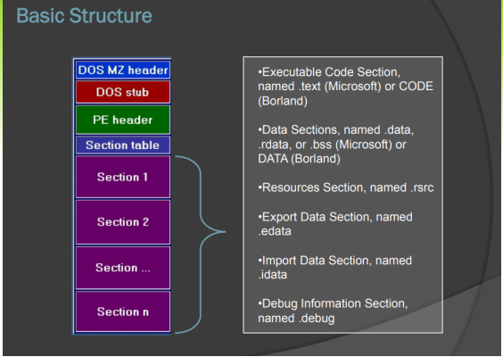
Hình 2.1: Cấu trúc cơ bản của file thực thi.
Ở mức tối thiểu nhất thì một PE file chỉ có 2 sections: 1 cho đoạn mã (code) và 1 cho phần dữ liệu (data). Một chương trình ứng dụng chạy trên nền tảng Windows NT có 9 sections được xác định traớc có tên là .text, .bss, .rdata, .data, .rsrc, .edata, .idata, .pdata, và .debug. Một số chương trình ứng dụng lại không cần tất cả những sections này, trong khi các chương trình khác có thể được định nghĩa với nhiều sections ton để phù top với sự cần thiết riêng biệt của chúng.
Những sections mà hiện thời đang tôn tại và xuất hiện thông dụng nhất trong một file thực thi là:
  - Executable Code Section, có tên là .text (Microsoft) hoặc là CODE (Borland).
  - Data Sections, có những tên như .data, .rdata hoặc .bss (Microsoft) hay DATA (Borland)
  - Resources Section, có tên là .rsrc.
  - Export Data Section, có tên là .edata.
  - Import Data Section. có tên là .idata.
  - Debug Information Section, có tên là .debug.
Những cái tên này thực sự là không thích top khi chúng bị lờ đi bởi hệ điều hành (OS) và chúng là tài liệu phục vụ cho lợi ích của các lập trình viên. Một điểm quan trọng khác nữa là cấu trúc của môt PE file trên đĩa là chính xác, đúng đắn giống hệt như khi nó được nạp vào trong bộ nhớ vì vậy ta có thể xác định thông tin chính xác của file trên đĩa mà bạn có thể sẽ muốn tìm kiếm nó khi file được nạp vào trong bộ nhớ.
Tuy nhiên nó không được sao chép lại một cách chính xác bên trong bộ nhớ. Các windows loader sẽ quyết định phần nào cần được ánh xạ lên bộ nhớ và bỏ qua những phần khác. Phần dữ liệu mà không được ánh xạ lên được đặt tại phía cuối của file sau bất kì phần nào mà sẽ được ánh xạ lên bộ nhớ ví dụ Debug Information.
Cũng vậy vỉ trí của một mục trong file trên đĩa sẽ luôn luôn khác biệt với vỉ trí của nó khi được nạp vào trong bộ nhớ bởi vì sự quản lý bộ nhớ ảo dựa trên các trang mà Windows sử dụng. Khi các sections được nạp vào trong bộ nhớ RAM chúng được rân để khớp với 4KB memory Pages, mỗi section sẽ tót đầu trên môt Page mới. Một trường trong PE header sẽ thông báo cho hệ thống biết có bao nhiêu bộ nhớ cần được để riêng ra cho việc ánh xạ trong file. Bộ nhớ ảo được giải thích ở phần dưới đây.
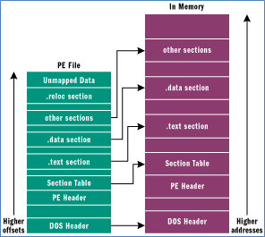
Hình 2.2: Bộ nhớ ảo
Thuật ngữ bộ nhớ ảo (virtual memory) thay thế việc để cho Software truy cập tmc tiếp lên bộ nhớ vật lý (physical memory), bộ xử lý và hệ điều hành teo ra một tóp vô hình (invisible layer) giữa chúng. Bất kể lần nào một cố gắng được teo ra để truy cập tói bộ nhớ, bộ vi xử lý sẽ tra cứu một “page table” để biết xem có những Process mà địa chẽ bộ nhớ vật lý đang thực sự được sử dụng. Nó sẽ không phải là một việc làm thiết thực để có một table entry cho mỗi byte của bộ nhớ (Page table sẽ lớn ton tông bộ nhớ vật lý), vì vậy thay the việc bộ vi xử lý phân chia bộ nhớ thành các trang. Điều này có một số lợi the như sau:
- Nó cho phép sự teo thành của những không gian địa chẽ phức tap. Một không gian địa chẽ là một page table được cô lập chẽ cho phép truy cập tói bộ nhớ mà thích hợp với chương trình hiện toi hoặc process. Nó đảm bảo rằng những chương trình bẽ cô lập, cách ly hoàn toàn với các chương trình khác và một khi xảy ra lỗi khiến cho một chương trình bẽ crash thì nó sẽ không thể ảnh hưởng, My hoại tói không gian địa chẽ của các chương trình khác.
- Nó cho phép b ộ vi xử lý áp đặt những luật lệ nào đó đối với việc bộ nhớ được truy cập thế nào. Những sections được đòi tói, yêu cầu trong PE file bởi vì những khu vực khác nhau trong file được đối xử một cách khác biệt tói chương trình quản lý bộ nhớ khi một module được nạp.Tại thới điểm nạp, chương trình quản lý bộ nhớ thiết lập những quyền truy cập lên các trang bộ nhớ cho các sections khác nhau dựa trên những thiết lập của chúng trong Section header. Điều này sẽ quyết định rõ một section đã cho là có thể đọc được (readable), có thể ghi được (writeable) hay có thẽ thực thi được (executable). Điều này có nghĩa là mỗi section phải được tót đầu trên một trang mới. Tuy nhiên, kích thước trang mặc định cho hệ điều hành Windows là 4096 bytes (1000h) và nó sẽ là lãng phí để sắp các file thực thi vào một ranh giới 4KB Page trên đĩa khi mà điều này sẽ làm cho chúng trở nên quá lớn ton mức cần thiết. Bởi vì điều này, PE header có hai trường alignment khác nhau là: Section alignment và file alignment. Section alignment là cách các sections được sắp trong bộ nhớ như đã nói ở trên. Còn File Alignment (sử dụng 512 bytes hay 200h) là cách các section được sắp trong file trên đĩa và là kích thước của nhiều sector để tôi ưu quá trình loading (loading process).
- Nó cho phép một file đánh số trang (paging file) được sử dụng trên ổ cứng để lưu trữ các trang một cách tem thời từ bộ nhớ vật lý khi chúng không được sử dựng. Lấy ví dụ như sau, nếu một ứng dụng đã được nạp nhưng đang ở trong tình trạng rảnh roi (idle), không gian địa chẽ của nó có thể được đánh trang bên ngoài 0 đĩa để teo ra không gian cho các ứng dụng khác cần được nạp vàp trong b ộ nhớ RAM. Nu như tình hình đảo lộn, hệ điều hành có thể nạp một cách dễ dàng ứng dụng đầu tiên trở lại bộ nhớ RAM và tói phục lại sự thi hành tại nơi mà nó bẽ ngừng lại. Một ứng dụng cũng có thể sử dụng nhiều bộ nhớ hơn là không gian hiện có của bộ nhớ vật lý Mi vì hệ thống có thể sử dụng ổ cứng như là một nơi lưu trữ thứ cấp bất cứ khi nào mà bộ nhớ vật lý không còn đủ không gian lưu tôt.
Khi PE file đã được rap vào trong bộ nhớ tòi windows loader, phiên bản trong bộ nhớ này được biết đến như là một module. Địa chỉ tót đầu nơi mà ánh xạ file tót đầu được gọi là một HMODULE. Một module trong bộ nhớ biểu diễn tót cả đoạn mã, dữ liệu và toàn bộ tài nguyên từ một file thực thi mà điều này là cần thiết cho sự thi hành khi mà thuật ngữ Proccess ve cơ bản tham chiếu tói một không gian địa chỉ cô lập mà có thể được sử dụng để running như là một module.

2.2.2. The DOS Header
Tất cả các file PE bắt đầu bằng DOS Header, vùng này chiếm giữ B4 bytes đầu tiên của file. Nó được dùng trong traờng top chương trình của bạn chạy trên nền DOS, do đó hệ điều hành DOS có thể nhận biết nó như là một file thực thi top lể và thi hành DOS stub, phần mà đã được lưu trữ trac tiếp sau Header. Hầu tót DOS stub thường sử dụng hàm 9 của ngắt int 21h để hiện ra một chuỗi kí tự thông báo tương tự như sau: "This program must be run under Microsoft Windows" nhưng nó có thể là một chương trình DOS đang phát triển mạnh (full-blown DOS program) (Nói tóm lại là DOS Stub chể là một chương trình DOS EXE nhỏ hiển thị một thông báo tôi thường là như trên, chính do header này được đặt nam ở đầu của file, cho nên các virus DOS có thể lây nhiễm vào PE image chính xác tại DOS stub. Tuy nhiên chương trình DOS Stub vẫn còn được giữ lại vì lí do để tương thích với các hệ thống Windows 16- bit). Khi xây dựng một ứng dụng phát triển trên nền tàng Windows, chương trình linker liên kết một stub program mặc định có tên gọi là WINSTUB.EXE vào trong file thực thi của bạn. Bạn có thể ghi đè, phủ quyết cách hành sử của chương trình linker mặc định này bằng cách thay thể một chương trình MS-DOS- based của riêng ton thay cho WINSTUB và sử dụng -STUB: một tùy chọn của chương trình linker khi liên kết file thực thi.
DOS Header là một cấu trúc được định nghĩa trong các file windows.inc hoặc winnt.h. Nó có 19 thành phần (members) mà trong đó thành phần magic và lfanew là đáng chú ý.
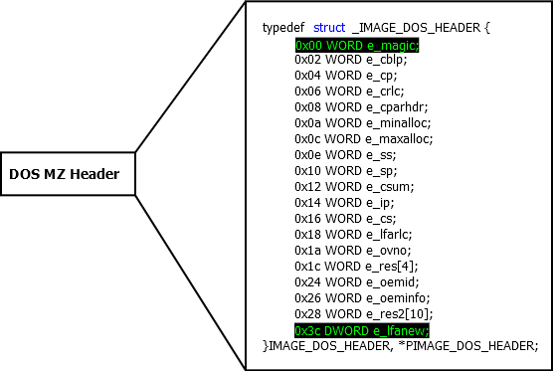
Hình 2.3:Cấu trúc DOS Header
Trong PE file, phần magic của DOS Header chứa giá trỉ 4Dh, 5Ah (Đó chính là các kí tự “MZ”, viết tắt của Mark Zbikowsky một trong những n^ời sáng teo chính của MS-DOS), các giá trỉ này là dấu hiệu thông báo cho chúng ta biết đây là DOS Header top lệ. MZ là 2 bytes đầu tiên mà bạn sể nhìn thấy trong tót kì một PE file nào, khi file đó được mở bằng một chương trình Hex editor. (Xem hinh minh toa phía dưới).
Như bạn đã nhìn thấy trong hình minh họa phía trên, bạn thấy rằng phần lfanview là một giá trị DWORD và nó nằm ở vỉ trí cuối cùng của DOS Header và đằng trnớc của nơi tót đầu DOS Stub. Nó chứa offset của PE Header, có liên quan đến phan đầu file (file beginning). Windows Loader sẽ tìm kiếm offset này vì vậy nó có thể bỏ qua Dos Stub và đi tạrc tiếp tói PE Header.
Hình minh họa ở trên đã giúp ích cho chúng ta rất nhiều khi nó chỉ cho ta thấy rõ kích thước của tòng phần tà. Điều này cho phép chúng ta truy xuất những thông tin mà chúng ta quan tâm dựa trên việc đếm số lượng các bytes từ điểm tót đầu da section hoặc một điểm có thể nhận biết được.
Như chúng ta đã nói ở trên, DOS Header chiếm 64 bytes đầu tiên của file - ví dụ 4 hàng đầu được nhìn thấy trong một chương trình Hex Editor trong hình minh họa dưới đây. Giá trị DWORD cuối cùng tmớc điểm tót đầu DOS Stub chứa những giá trỉ OOh Olh OOh OOh. Để ý đến việc reverse trật tự byte, điều này sẽ giúp chúng ta biết OO OO O1 OOh là những offset nơi mà PE Header tót đầu. PE Header tót đau với phân signatures của nó là 5Oh, 45h, OOh, OOh (Các kí tự “PE” được đi kèm bới các giá trỉ tân cùng là 0)
Nu tại tmờng Signature của PE Header, ta tìm thấy một NE signature ở đó chứ không phải là PE, thì lúc này bạn đang làm việc với môt file NE Windows 16-bit. Cũng taơng tự như vây, nếu bạn thấy là LE nằm tại Signature field thì có nghĩa là nó cho ta biết đó là một trình điểu khiển thiết bỉ ảo Window s.x (VxD). Còn tại đó là một LX thì đó là dấu hiệu của một file cho OS/2 2.0.
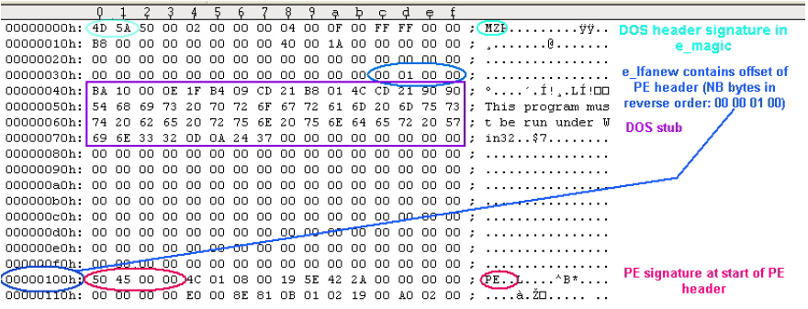
Hình 2.4: Mẫu DOS header

2.2.3. PE Header
PE Header là thuật ngữ chung đại diện cho một cấu trúc được đặt tên là IMAGE_NT_HEADERS. cấu trúc này bao gồm những thông tin thiết yếu được sử dụng tói loader. IMAGE_NT_HEADERS có 3 thành phần và được định nghĩa trong file windows.inc như sau:
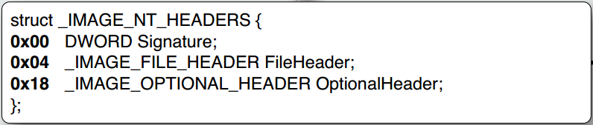
Hình 2.5: Cấu trúc IMAGE_NT_HEADER.
Signature là một DWORD chứa những giá trị như sau 50h, 45h, 00h, 00h (Các kí tự “PE” được đi kèm tói các giá trị tân cùng là 0).
FileHeader bao gồm 20 bytes tiếp theo của PE file, nó chứa thông tin v” sơ đồ bố trí vật lý và những đặc tính của file. Ví dụ: số lượng các sections.
OptionalHeader luôn luôn hiện diện và được teo thành tói 224 bytes tiếp theo. Nó chứa thông tin v” s ơ đồ Logic bên trong của một file PE. Ví dụ: AddressOfEntryPoint. Kích thước của nó được qui định Mi một thành phần của FileHeader. Các cấu trúc của những thành phần này ding được định nghĩa trong file windows.inc
FileHeader được định nghĩa giống như hình minh họa dưới đây:
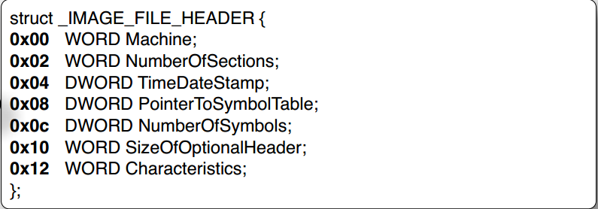
Hình 2.6: Cấu trúc IMAGE_FILE_HEADER.
Hầu hết những thành phần này không còn Mu ích đối với chúng ta nhưng chúng ta phải thay đổi thành phần NumberOfSections nếu như chúng ta muốn thêm hoặc xóa tót kì sections nào trong một PE File. Characteristics bao gồm các cờ mà các cờ này xác định những thể hiện để chúng ta biết được PE File mà chúng ta làm việc là một file có thể thực thi (executable) hay là một file DLL. Quay trở lại ví dụ của chúng ta trong màn hình HexEditor, chúng ta có thể tìm thấy NumberOfSections bằng việc đếm một DWORD và một WORD (6 bytes) từ chỗ tót đầu của PE Header (Tức là giá trị DWORD chính là Signature còn giá trị WORD chính là Machine) (note ; tmờng NumberOfSections được sử dụng bởi viruses vì nhiều lí do khác nhau. Lấy ví dụ, trường này có the bị thay đổi bằng cách viruses sẽ gia tăng nó lên để thêm một section mới vào PE image và đặt đoạn virus body vào section đó — Các hệ thống Windows NT có the chấp nhận tói 96 sections trong một PE file.
Chúng ta tiếp tục nghiên cứu tói thành phần tiếp theo là OptionalHeader, nó chiếm 224 bytes, trong đó 128 bytes cuối cùng sẽ chứa thông tin vể Data Directory. Nó được định nghĩa giống như hình minh họa dưới đây:
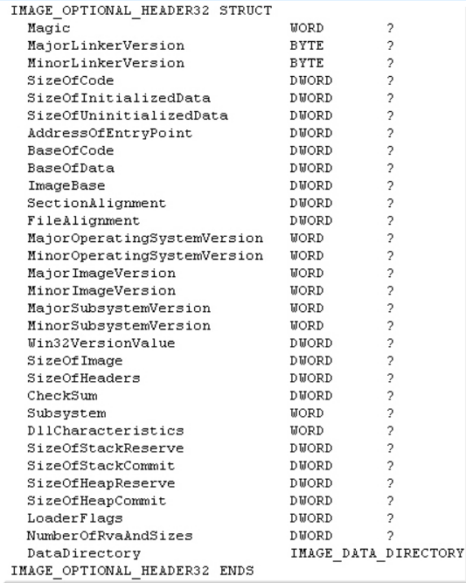
Hình 2.7: Cấu trúc IMAGE_OPTIONAL_HEADER.
AddressOfEntryPoint - RVA (địa chị ảo taơng đối) của câu lệnh đầu tiên mà sẽ được thực thi khi chương trình PE Loader sẵn sàng để run PE File (thông thường nó trỏ tói section .text hay CODE). Nu như ten muốn làm thay đổi luồng của thứ tự thực hiện, bạn cần phải thay đổi lại giá trị trong traờng này thành một RVA mới và do đó câu lệnh tại giá trị RVA mới này s” được thực thi đầu tiên. Các chương trình Packer thường thay thế giá trị này bằng giá trị decompression stub của chúng, sau đó sự thi hành s” nhảy trở về điểm tót đầu của chương trình - hay còn gọi với tên thông dụng là OEP. Một lưu ý thêm nữa là ở chế độ bảo v” StarForce thì CODE section sẽ không có mặt, hiện diện trong file trên đĩa nhưng lại được ghi lên bộ nhớ ảo trong quá trình thực thi. Vì thế mà giá trị trong tmờng này là một VA (xem thêm phần phụ lục sẽ được đe cập bên dưới). (note I Đây thực sự là một tmờng cốt yếu và cực kì quan trọng tói vì tmờng này sẽ bị thay đổi tói hầu hết các kiểu lây nhiễm virus để trô tói điểm thực thi thực sự của virus code)
ImageBase - Địa chị nạp được ưu tiên cho PE File. Lấy ví dụ I Nu như giá trị trong trường này là 400000h, PE Loader sẽ cố gắng để nạp file vào trong không gian địa chị ảo mà bắt đầu tại 400000h. Từ “được ưu tiên” ở đây có nghĩa là PE Loader không th” nạp file tại địa chị đó nếu như có một module nào khác đã chiếm giữ vùng địa chị này. 99 % các trường hợp giá trị của ImageBase luôn là 400000h
SectionAlignment - Phần liên kết của các Sections trong bộ nhớ.. Khi file thực thi được ánh xạ vào trong bộ nhớ, thì mỗi section phải tót đầu tại một địa chị ảo mà là một tôi số của giá trị này. Giá trị của trường này nhỏ nhất là 0x1000(4096 bytes), nhưng trình các trình linkers của Borland thường sử dụng các giá trị mặc định lớn ton, ví dụ như là 0x10000(64KB). Lấy ví dụ như sau I Nu giá trị tại tmờng này là 4096 (1000h), thì mỗi section tiếp theo sẽ phải tót đầu tại vị trí mà section tmớc đó cộng với 4096 bytes. Nu section đầu tiên là tại 401000h và kích thước của nó là 10 bytes, vậy section tiếp theo là tại 402000h cho dù là không gian địa chỉ giữa 401000h và 402000h s ẽ hầu như không được sử dụng. (note: hầu hết các Win32 viruses sử dụng trường này để tính toán vỉ trí chính xác của virus body nhưng lại không thay đổi trường này).
FileAlignment - Phần liên kết của các Section trong file. Lấy ví dụ: nếu giá trỉ cụ thể của tmờng này là 512 (200h), thì mỗi section tiếp theo s ẽ phải tót đầu tại vỉ trí mà sections trnớc đó cộng với 200h. Nu section đầu tiên là tại offets 200h, và có kích thước là 10 bytes, vậy thì section tiếp theo sẽ được định vỉ taỉ điạ chỉ offet là 400h: Không gian giữa file offsets 522 và 1024 là không sử dụng được/hoặc không được định nghĩa.
SizeOfImage - Toàn bộ kích thước của PE image trong bộ nhớ. Nó là tông của tôt cả các headers và sections được liên kết tái SectionAlignment.
SizeOfHeaders - Kích thước của tôt cả các headers + sectiontable. Nói tóm lại, giá trỉ này là bằng kích thước file trừ đi kích thước được tông top của toàn bộ sections trong file. Bạn cũng có thể sử dụng giá trị này như một file offset của Section đầu tiên trong PE file.
DataDirectory - Một mảng cùa 16 IMAGE_DATA_DIRECTORY structures, mỗi một phần có liên quan tói một cấu trúc dữ liệu quan trọng trong PE File chẳng hạn như import address table. cấu trúc quan trọng này s ẽ được thảo luận chi tiết trong những phần tiếp theo.
Cách bố trí mọi thứ của PE Header có thể được quan sát một cách tạrc quan thông qua hình ảnh minh họa sau đây trong chương trình HexEditor. Chú ý rang DOS Header và phần của PE Header là luôn luôn cùng kích thước (and shape) khi được quan sát trong chương trình HexEditor. Phần DOS Stub có thỉ thay đổi theo kích thước:
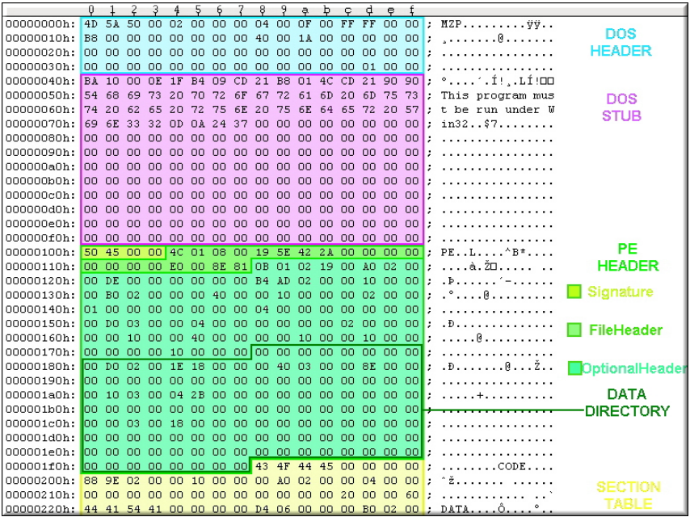
Hình 2.8: Một cấu trúc PE header minh họa.

2.2.4. The Data Directoy
Tóm tắt lại phần trước, chúng ta đã biết được rằng Data Directory là 128 bytes cuối cùng của OptionalHeader, và lần lượt là những thành phần cuối cùng của PE Header IMAGE_NT_HEADERS.
Như chúng ta đã tòng nói, Data Directory là một mảng của 16 ấu trúc IMAGE_DATA_DIRECTORY structures, cứ mỗi 8 bytes thì mỗi phần lại có liên quan với một cấu trúc dữ liệu quan trọng trong PE File. Mỗi mảng tham chiếu tói một mục đã được định nghĩa trước, ví dụ như là import table. cấu trúc của Data Directory có 2 thành phần mà bao gồm thông tin về vị trí và kích thước của cấu trúc dữ liệu trong những điều đã bàn đến:
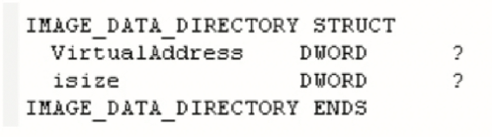
Hình 2.9: Cấu trúc IMAGE_DATA_DIRECTORY
VirtualAddress là một địa chỉ ảo tương đối (relative virtual address) của cấu trúc dữ liệu (xem ở phần sau) isize bao gồm kích thước theo bytes của cấu trúc dữ liệu. 16 directories mà những cấu trúc này tham chiếu đen, bản thân chúng được định nghĩa trong file window.inc:
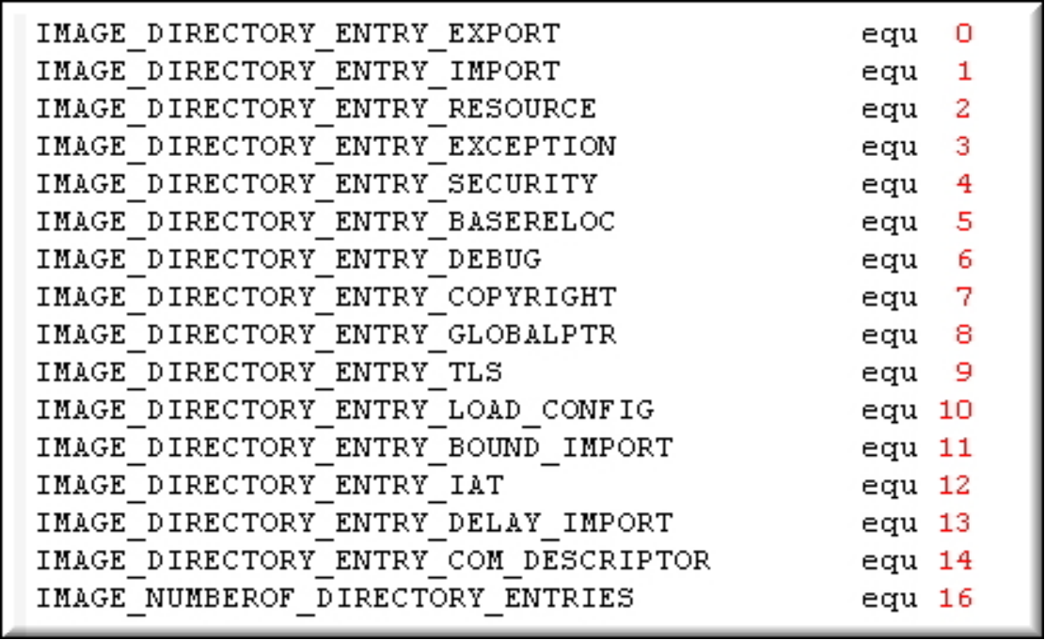
Hình 2.10: Danh sách các cấu trúc IMAGE_DIRECTORY.
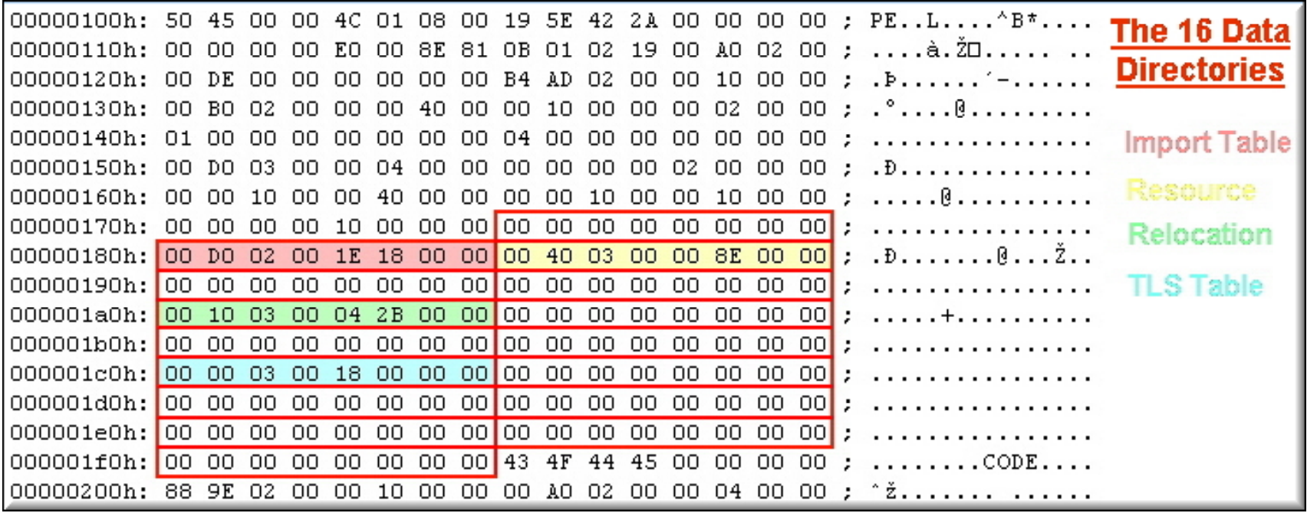
Hình 2.11: Minh họa danh sách các địa chỉ Data Directory.
Trong hình minh họa trên, thì Import Table được tô bằng màu hồng. 4 bytes đầu tiên là RVA 02D000h (NB reserver oder). Kích thước của Import Table là 181Eh bytes. Như chúng ta đã nói ở trên thì vị trí của những data directories từ phần đầu của PE Header là luôn luôn giống nhau. Ví dụ: giá trị DWORD 80 bytes từ phần đầu của PE Header luôn luôn là RVA của Import Table.
Để xác định được vị trí của một directory đặc biệt, bạn xác định rõ địa chị taơng đối từ data directory. Sau đó sử dụng địa chị ảo để xác định section nào directory ở trong. Một khi bạn phân tích section nào chứa directory thì Section Header cho section đó sau đó sẽ được sử dụng để tìm ra offset chính xác.

2.2.5. The Section Table:
Section Table là thành phần tiếp theo ngay sau PE Header.Nó là một mảng của những ấu trúc IMAGE_SECTION_HEADER, mỗi phân tử sẽ chứa thông tin về một section trong PE File ví dụ như thuộc tính của nó và offset ảo (virtual offset). Các bạn hãy nhớ lại rang số lượng các sections chính là thành phần thứ 2 của FileHeader (6 bytes từ chỗ bắt đau của PE Header). Nu có 8 sections trong PE File, thì sẽ có 8 bản sao của rau trúc này trong table. Mỗi một cấu trúc Header (header structure) là 40 bytes và sẽ không có thêm “padding” giữa chúng (Padding ở đây có nghĩa là sẽ không chèn thêm các bytes có giá trị 00h vào). Cấu trúc này được định nghĩa trong file windows.inc như sau:
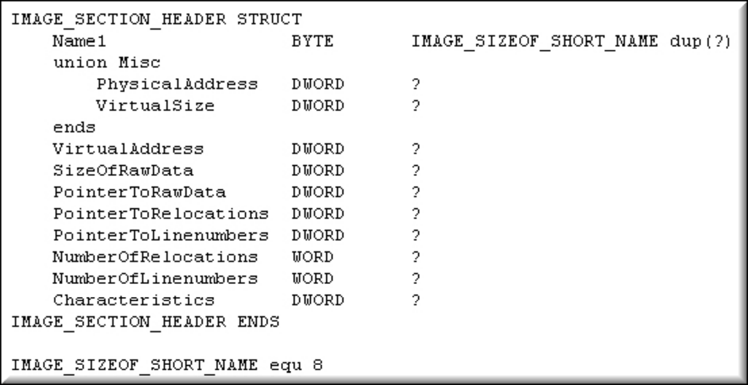
Hình 2.12: Cấu trúc IMAGE_SECTION_HEADER.
Name1 - (NB this field is 8 bytes) Tên này chỉ là là một nhãn và thậm chí là có thể để trống. Chú ý rang đây không phải là một chuỗi ASCII vì vậy nó không cần phải kết thúc bằng việc thêm các số 0.
VirtualSize - (DWORD union) Kích thước thật sự của section's data theo bytes. Nó có thể nhỏ hơn kích thước của section trên đĩa (SizeOfRawData) và sẽ là những gì mà trình loader định rõ ví trí trong bộ nhớ cho section này.
VirtualAddress - RVA của section. Trình PE loader sẽ phân tích và sử dụng giá trỉ trong tmờng này khi nó ánh xạ section vào trong bộ nhớ. Vì vậy nếu giá trỉ trong tmờng này là 1000h và PE File được nạp tại đi ạ chỉ 400000h, thì section sẽ được nạp tại địa chỉ là 401000h.
SizeOfRawData - Kích thước của sections data trong file trên đĩa, được làm tròn lên bội số tiếp theo của sự liên kết file bởi trình biên dịch.
PointerToRawData - (Raw Offset) thành phần này thực sự rất Mu dụng bởi vì nó là offset từ vỉ trí tót đau của file cho tói phần sections data. Neu nó có giá trỉ là 0, thì sections data không được chứa trong file và sẽ không bỉ bó buộc vào thời gian nạp (load time). Trình PE Loader sẽ sử dụng giá trị trong trường này để tìm kiếm phần data trong section là ở đâu trong file.
Characteristics - Bao gồm các cờ ví dụ như section này có thể chứa executable code, initialized data, uninitialized data, có thể được ghi hoặc đọc (Xem thêm phần phụ lục)
Quay trở lại ví dụ của chúng ta, trong cửa sổ HexEditor file của chúng ta có 8 sections như chúng ta đã nhìn thấy trong section PE Header.
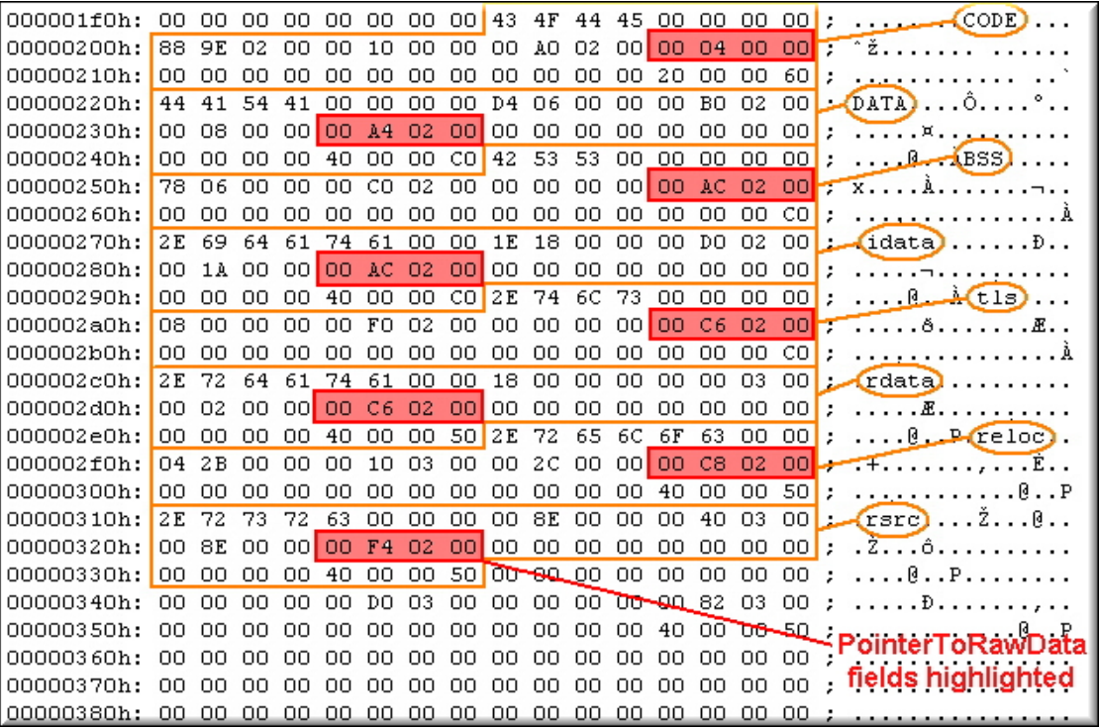
Hình 2.13: Ví dụ minh họa về section header.
Sau khi có được Section Headers chúng ta sẽ tìm kiếm các sections. Trong file ở trên đĩa, mỗi section bắt đầu tại một offset mà là bội số lần của giá trị FileAlignment được tìm thấy trong OptionalHeader. Giữa các sections data sẽ là các byte 00 được thêm vào.
Khi được nạp lên RAM, các sections luôn luôn tót đầu trên một ranh giới trang (page boundary) vì vậy byte đầu tiên của mỗi section tương ứng với một trang b ộ nhớ (memory page). Các trang trên những bộ vi xử lý x86 CPU là 4KB aligned, trong khi trên IA-64 là 8KB aligned. Giá trị liên kết (aligment value) này được lưu trữ trong SectionAlignment, và cũng được lưu trong OptionalHeader.
Lấy một ví dụ, nếu như OptionalHeader kết thúc tại file offset 981 và FileAlignment là 512, thì section đầu tiên sẽ tót đầu tại byte 1024. Chú ý rang bạn có thể tìm những section thông qua PointerToRawData hoặc là VirtualAddress, vì vậy không cần phải lo ngại băn khoăn về alignments.
Trong hình minh họa ở trên, ImportData Section (.idata) sẽ tót đầu toi offset 0002AC00h (highlighted pink, NB reverse byte order) từ vị trí tót đầu của file. Kích thước của nó, do đã được qui định là DWORD nên nó sẽ là 1A00h bytes.

2.2.6. The PE File Sections:
Là những sections chứa rói dung chính của file, bao gồm code, data, resources và những thông tin khác của file thực thi. Mỗi section có một Header và một body (dữ liệu thô - raw data: là dữ liệu chưa được xử lý hoặc chưa được định khuôn thức, nó chưa được sắp xếp, biên tập sửa chữa hoặc chưa được biểu diễn lại dưới dạng d ễ truy tìm và phân tích). Những Section Headers thì được chứa trong Section Table nhưng những Section Bodies lại không có một cấu trúc file ráng rắn. Chúng có thể được sắp xếp hầu như theo tót kì cách nào khi một trình linker muốn tổ chức chúng, với điều kiện là Header được điền thông tin đầy đủ để có thể giải mã dữ liệu.
Một chương trình ứng dụng đặc thù trên hệ điều hành Windows NT có 9 sections được định nghĩa tmớc có tên là .text, .bss, .rdata, .rsrc, .edata, .idata, .pdata và .debug. Một vài chương trình không cần phải có đủ tôt cảc các sections này, trong khi một số chương trình ứng dụng khác lại định nghĩa thêm nhiều sections khác để phù hợp với những yêu ầu riêng biệt của chúng.
Executable Code Section:
Trong hệ điều hàn Windows NT tôt cả các đoạn mã (code segment) tập trung vào một sections đơn lẻ được gọi là .text hoặc là CODE. Từ khi hệ điều hành Windows NT chuyển sang sử dựng một hệ thống quản lý bộ nhớ ảo dựa trên trang, thì có một section code lớn dễ dàng hơn trong việc quản lý đối với hệ điều hành cũng như đối với những n^ời phát triển ứng dụng. Section này cũng chứa điểm đột nhập (entry point) mà đã được đề cập ở phần trên và bảng jump thunk table trỏ tói IAT (xem thêm phần import theory)
Data Sections:
Section .bss biểu diễn dữ liệu không được khởi teo cho ứng dụng, bao gồm toàn bộ các biến đã được khai báo là biến tĩnh trong một hàm hoặc là một module nguồn.
Section .rdata biểu diễn dữ liệu chỉ đọc ra (read - only), ví dụ như những chuỗi, các hằng, và thông tin thư mục debug.
Tất cả những biến khác (ngoại trừ những biến tự động, mà chỉ xuất hiện trên Stack) được lưu trữ trong Section .data. Đó là những ứng dụng hoặc là những biến toàn cục module.
Resources Section:
Section .rsrc chứa các thông tin resource cho một module. 16 bytes đầu tiên bao gồm một Header giống như những section khác, nhưng dữ liệu của Section này hơn nữa được cấu trúc vào trong một resource tree và được quan sát tôt nhất thông qua việc sử dụng một chương trình resource editor.
Export Data Section:
Section .edata chứa Export Directory cho một chương trình ứng dụng hoặc file Dll. Khi biểu diễn, section này bao gồm các thông tin về tên và địa chị của những hàm exported functions. Chúng ta s ẽ nói tiếp về vấn đề này sau, ở một phần rat quan trọng tiếp theo.
Import Data Section:
Section .idata chứa những thông tin khác nhau ve những hàm imported functions bao gồm cả Import Directory và bảng Import Address Table. Chúng ta cũng sẽ nói tiếp về vấn đề này ở phần sau.
Debug Information Section:
Thông tin Debug được đặt ban đầu trong Section .debug. Định dạng PE File cũng hỗ trợ các file debug khác nhau (thường được nhân biết với phần mở rông là .dbg) như là một cách thức của việc tập hợp thông tin debug toi một vị trí tập trung. Section debug chứa thông tin debug, nhưng những thư mục debug lại nằm trong Section .rdata như đã được đề cập ở phần trên. Mỗi một thư mục sẽ liên quan tói thông tin Debug trong Section .debug.
Base Relocations Section:
Khi mà trình linker tạo ra một file Exe, nó chuẩn bị một nơi mà tại đó file sẽ được ánh xạ vào trong bộ nhớ. Dựa trên điều này, trình linker sẽ đặt các các địa chị thật của đoạn mã và những mục dữ liệu vào trong file thực thi. Nu vì tót cứ lý do gì file thực thi kết thúc quá trình nạp ở một nơi nào đó nếu không trong phạm vi không gian địa chị ảo, thì những địa chị này s ẽ bị trình linker đặt vào trong image không đúng. Thông tin được lưu trong Section .reloc cho phép trình PE loader fix những địa chị này trong loaded image vì vậy chúng sẽ lại chính xác. Mặt khác, nếu trình loader có thể nạp file tại những địa chị base address được thừa nhận bởi trình linker, thì dữ liệu Section .reloc là không cần thiết và bị lờ đi.
Các mục trong section .reloc được gọi tói Base relocation vì sự sử dụng của chúng phụ thuộc vào địa chỉ base address của loaded image. Base Relocation đơn giản chỉ là một danh sách của các vỉ trí trong image mà yêu cầu một giá trỉ được thêm vào chúng. Định dạng của dữ liệu base relocation toi phức tap. Các mục base relocation được nén (packed) trong một chuỗi của các phần độ dài biến đổi. Mỗi phần diễn tả các Relocation thay the cho một trang 4KB trong image.
Hãy xem một ví dụ để hiểu cách họat động của base relocation. Một file thực thi được liên kết với một địa chỉ cơ sở của 0x10000. Tại offset 0x2134 bên trong image là một con trỏ chứa địa chỉ của một chuỗi. Chuỗi bắt đầu tại địa chỉ vật lý là 0x14002, vì vậy con trỏ sẽ chứa giá trỉ là 0x14002. Sau đó bạn nạp file, nhưng trình loader quyết định rằng nó cần phải ánh xạ image tót đầu tại địa chỉ vật lý là 0x60000. Sự chênh lệch giữa trình linker dựa trên địa chỉ nạp và địa chỉ nạp thực sự được gọi là delta. Trong tmờng top ví dụ của chúng ta thì delta là 0x50000 bytes cao trong b ộ nhớ, như vậy là chuỗi (bây giờ ở tại địa chỉ là 0x64002). Con trỏ tói chuỗi giờ đây không còn đũng nữa. File thực thi chứa một base relocation đại diện cho vỉ trí bộ nhớ (memory location) nơi mà con trỏ tói chuỗi trỏ về. Đe giải quyết một base relocation, trình loader rông thêm giá trị delta vào giá trị gốc ban đầu tại địa chỉ base relocation. Trong trường top của chúng ta, trình loader sẽ cộng giá trỉ delta là 0x50000 vào giá trỉ con trỏ ban đầu là (0x14002), và lưu kết quả trở lại là (0x64002) vào trong bộ nhớ của con trô. Vì thế chuỗi bây giờ sẽ có địa chỉ thực là tại 0x64002, vậy là mọi thứ đều tốt đẹp.

2.2.7. The Export Section:
Cấu trúc export được gọi là IMAGE_EXPORT_DIRECTORY. Có 11 thành phần trong cấu trúc này nhưng có một số không quan trọng:
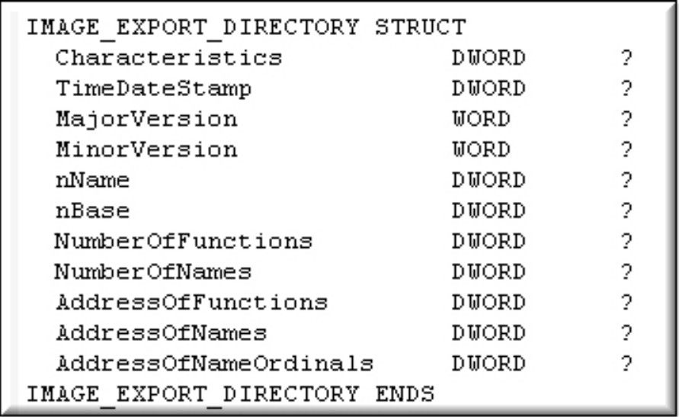
Hình 2.14: Cấu trúc IMAGE_EXPORT_DIRECTORY
nName - Internal name của module. Tmờng này thực sự cần thiết tói vì tên của file có thể bị thay đổi tói người sử dụng. Nu điều đó xảy ra, trình PE loader sể sử dụng Internal name này.
nBase - Bắt đầu của số thứ tự hay số chể số (Trường này được sử dụng để lấy những index trong address- of-function array - xem ở bên dưới).
NumberOfFunctions - Tổng số các hàm mà được exported tói module.
NumberOfNames - Số lượng các Symbols được exported bằng name. Giá trể này không phải là số lượng của tôt cả các hàm trong module. Đe lấy được con số này, bạn cần phải kiểm tra NumberOfFunctions. Nó có thể là 0. Trong tmờng top ay, module có the export bang ordinal only. Neu không có hàm được exported trong tmờng top đầu tiên, thì RVA của bảng Export table trong data directory sẽ là 0.
AddressOfFunctions - một RVA trỏ tói một mảng của các con trỏ tói các hàm trong module - Export Address Table (EAT). Đe sử dụng nó theo cách khác, những RVA trỏ tói các hàm trong module được giữ lại trong một mảng và tmờng này trỏ tái đầu của mảng đó.
AddressOfNames - một RVA trỏ tói một mảng các RVA của tên các hàm được lưu trong module - Export Name Table (ENT).
AddressOfNameOrdinals - một RVA trỏ tói một mảng 1B bit mà chữa các ordinals của các named functions - Export Ordinal Table (EOT).
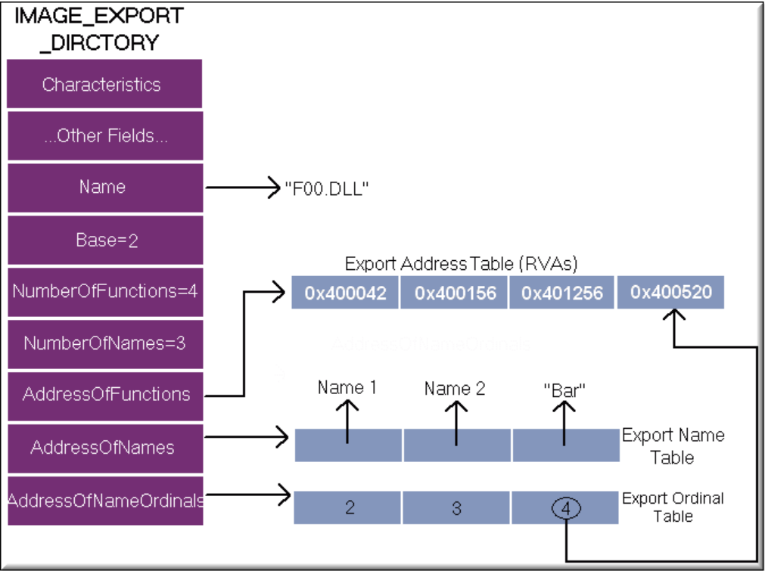

Như vậy cấu trúc IMAGE_EXPORT_DIRECTORY trỏ tói 3 mảng và một bảng những chuỗi kí tự ASCII. Mảng quan trọng là EAT, vì nó là một mảng của các con trỏ hàm mà chứa địa chỉ của các exported functions. Hai mảng thứ hai là (ENT và EOT) chạy song song theo thứ tự sắp xếp tăng dần dựa trên tên của các hàm để một phép tìm kiếm nhỉ phân cho tên của hàm có thể được thực hiện và sẽ đưa kết quả là số thứ tự của hàm đó được tìm thấy vào trong một mảng khác.Số thứ tự chỉ đơn giản là một chỉ số bên trong EAT đối với hàm đó.
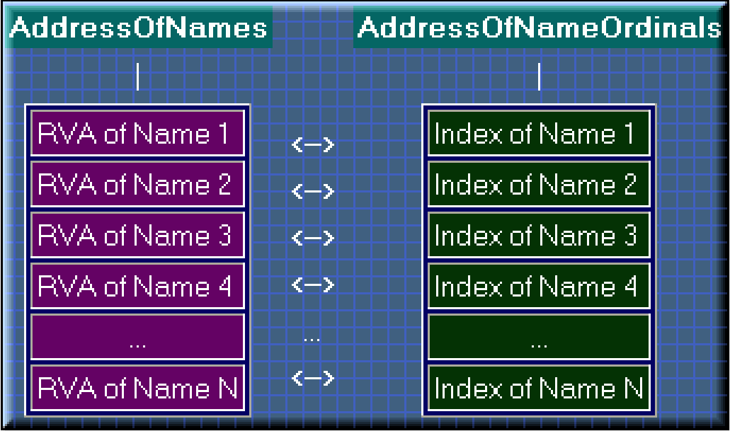
Tmớc đây mảng EOT tôn tại như là một liên kết giữa tên và địa chỉ, nó không thể chứa nhiều phần tử ton mảng ENT. Ví dụ: mỗi một tên có thể có một và chỉ một địa chỉ tương ứng. Điều n^ợc lại là không đúng: một địa chỉ có thể có nhiều tên taơng ứng với nó. Nu đó là những hàm với “tên bí danh” tham chiếu đến cùng một địa chỉ thì ENT sẽ có nhiều phần tử ton là EOT
Lấy ví dụ, nếu một file Dll export 40 hàm, thì nó phải có 40 thành phần trong mảng được trỏ tói AddressOfFunctions (EAT) và trường NumberOfFunctions phải chứa 40 giá trị.
Đe tìm kiếm một hàm từ tên của nó, Hệ điều hành (OS) đau tiên sị tìm những giá trị của NumberOfFunction và NumberOfNames trong Export Directory. Tiếp theo nó sẽ dạo qua các mảng được trỏ bởi AddressOfNames (ENT) và AddressOfNameOrdinals (EOT) một cách đông thời, để tìm kiếm tên của hàm. Nêu như tên của hàm được tìm thấy trong ENT, thì giá trị taơng ứng với phần tử trong EOT được trích xuất và sử dụng như là chị mục bên trong EAT.
Lấy ví dụ, trong file Dll 40 hàm của chúng ta ở trên chúng ta muốn tìm kiếm hàm X. Nu chúng ta tìm tên hàm X (gián tiếp thông qua con trỏ khác) tại phần tử thứ 39 trong ENT, chúng ta nhìn vào phần tử thứ 39 của EOT và thấy 5 giá trị. Sau đó chúng ta xét phần tử thứ 5 của EAT để tìm kiếm RVA của hàm X.
Nu như bạn đã sẵn có số thứ tự của một hàm, bạn có thể tìm thấy địa chị của nó bằng cách đi tạrc tiếp tói EAT. Mặc dù có được địa chị của một hàm thông qua số thứ tự của nó thì dễ dàng ton và nhanh ton rất nhiều so với việc sử dụng tên của hàm, thì n^ợc lại điều tót lợi là sẽ gặp khó khăn trong việc quản lý module. Nu như file Dll được nâng cấp / cập nhật và số thứ tự của các hàm bị thay đổi, thì các chương trình khác mà chạy dựa trên file Dll này sẽ bị Break.
Exporting by Ordinal Only:
NumberOfFunctions phải ít nhất là bằng với NumberOfNames. Tuy nhiên thỉnh thoảng trong một số trường top thì NumberOfNames lại ít ton NumberOfFunctions. Khi một hàm được Exported thông qua số thứ tự, nó không có danh sách trong cả hai mảng ENT và EOT - nó không có tên. Những hàm mà không có tên thì được Exported thông qua số thứ ụr.
Lấy ví dụ như sau, nếu ta có 70 hàm nhưng chị có duy nhất 40 mục trong ENT, vậy thì có nghĩa là có 30 hàm trong module mà được Exported bằng s 0 thứ tự. Vậy bây giờ làm thị nào để chúng ta tìm ra những hàm đó là gì? Điều này không dễ dàng. Bạn phải tìm ra bang phương pháp loại trà, lấy ví dụ: những mục trong EAT mà không được tham chiếu tòi EOT chứa RVAs của các hàm được Exported bằng số thứ ty.
Người lập trình viên có thị chị rõ s ố thứ tự tót đầu trong một .def file. Lấy ví dụ, các bảng trong hình minh họa ở trên có thị bắt đầu tại 200. Đe mà đối phó traớc sự cần thiết cho 200 phần tử rang đầu tiên trong mảng, thành phần nBase lưu giữ giá trị tót đầu và trình loader trừ các số thứ tự tò nó để thu được chị mục thật trong EAT.
Export Forwarding:
Đôi khi các hàm có vẻ được Exported từ một file Dll đặc thù, nhưng trên thực tế các hàm này lại nằm trong một file Dll hoàn toàn khác. Điều này được gọi là Export Forwarding. Lấy ví dụ, trong hệ điều hành WinNT, Win2k và WinXP, hàm trong kernel32.dll là HeapAlloc được forwarded từ hàm RtlAllocHeap được Exported tòi ntdll.dll. File NTDLL.DLL cũng chứa các API bẩm sinh mà tương tác trực tiếp với kernel windows. Forwarding được thực hiện tại thời điểm liên kết thông qua một câu lệnh đặc biệt trong .DEF file.
Forwarding là một kị thuật mà Microsoft sử dụng để đưa ra một tập top các API thông dụng và để che dấu sự khác biệt nền tảng giữa họ hệ điều hành NT với họ 9X. Các ứng dụng không có được nhiệm vụ để gọi các hàm trong tập hợp các API tóm sinh vì điều này sẽ phá vỡ khả ráng tương thích giữa Win9x và 2K/XP. Điều này có thể giải thích tại sao các file thực thi bị Packed có thể được unpacked và có bảng imports của chúng được xây dựng lại bằng tay trên một OS có thể không run được trên OS khác tói hệ thonng API forwarding hoặc một vài chi tiết khác đã bị chỉnh sửa.
Khi một Symbol (Hàm) được Forwarded RVA của nó một cách rõ ràng không thể là một đọan code hoặc địa chị dữ liệu trong module hiện tại. Đe thay thị, bảng EAT chứa một con trỏ tói một chuỗi ASCII của file DLL và tên hàm mà nó được Forwarded. Trong ví dụ tmớc nó sẽ là NTDLL.RtlAllocHeap.
Nu vậy thì mục EAT cho một hàm trỏ tói một địa chỉ bên trong Export Section (ví dụ chuỗi ASCII) thay vì hơn là trỏ ra ngoài vào một file DLL khác, thì bạn biet rang hàm đó đã được forwarded.

2.2.8. The Import Section.
Import Section (thường được biết dưới tên .idata) bao gồm thông tin về tôt cả các hàm được imported bởi file thực thi từ các file Dlls. Thông tin này được lưu trữ trong một vài cấu trúc dữ liệu. Phần quan trong nhất của section này là ImportDirectory và ImportAddressTable mà chúng ta s ẽ nói đến tiếp theo đây. Trong một số file thực thi có th ể cũng có các directories là Bound_Import và Delay_Import. Delay_Import directory, với chúng ta nó không quan trong lắm nhưng chúng ta sẽ đề cập tói Bound_Import directory ở phần tiếp sau.
Trình Windows loader chịu trách nhiệm về việc nạp tôt cả các file Dll mà ứng dụng sử dụng và ánh xạ chúng vào trong không gian địa chỉ process. Nó phải tìm địa chỉ của tôt cả các imported functions trong các file Dlls khác nhau của chúng và sắp đặt chúng sẵn sàng để sử dụng cho các file thực thi được nạp.
Địa chỉ của các hàm bên trong một file Dll không phải là những địa chỉ tĩnh mà thay đổi khi các phiên bản được cập nhật hóa da file Dll được released, vì vậy các ứng dụng không thỉ được xây dựng để sử dụng các địa chỉ hàm hardcoded. Bởi vì đó là một cơ chế được phát triển để cho phép những thay đổi mà không cần phải teo ra nhiều sự thay đổi, chỉnh sửa đối với đoạn mã của file thực thi vào lúc chay. Điều này đã được hoàn thành thông qua việc sử dụng một Import Address Table (IAT). Đây là một bảng của những con trỏ tói các địa chỉ hàm mà đã được điền vào Mi trình Windows loader khi các file Dll được nạp.
Bằng việc sử dụng một bảng con trô, trình loader không cần phải thay đổi những địa chỉ của các imported functions trong đoạn mã lệnh mà chúng được gọi. Tất cả những thứ mà nó phải làm là thêm địa chỉ chính xác vào một nơi riêng l ẻ trong bảng import và công việc của nó được hoàn tôt.
The Import Directory:
Import Directory thực sự là một mảng của các cấu trúc IMAGE_IMPORT_DESCRIPTOR. Mỗi cấu
trúc là 20 bytes và chứa thông tin ve một DLL mà PE file của chúng ta import các hàm vào. Lấy ví dụ, nếu PE file của chúng ta import các hàm từ 10 file DLL khác nhau, thì sỉ có 10 cấu trúc IMAGE_IMPORT_DESCRIPTOR trong mảng này. Không có trường nào chỉ cho ta biết số lượng của các cấu trúc trong mảng này. Đe thay thế, cấu trúc cuối cùng sẽ có các tmờng được điền đầy các giá trị 0 (zeros).
Cùng với Export Directory, bạn có thể tìm thấy Import Directory ở đâu bằng việc quan sát tại Data Directory (SO bytes từ chỗ tót đầu của PE Header). Trong đó thì thành phần đầu tiên và cuối cùng là quan trọng nhất:
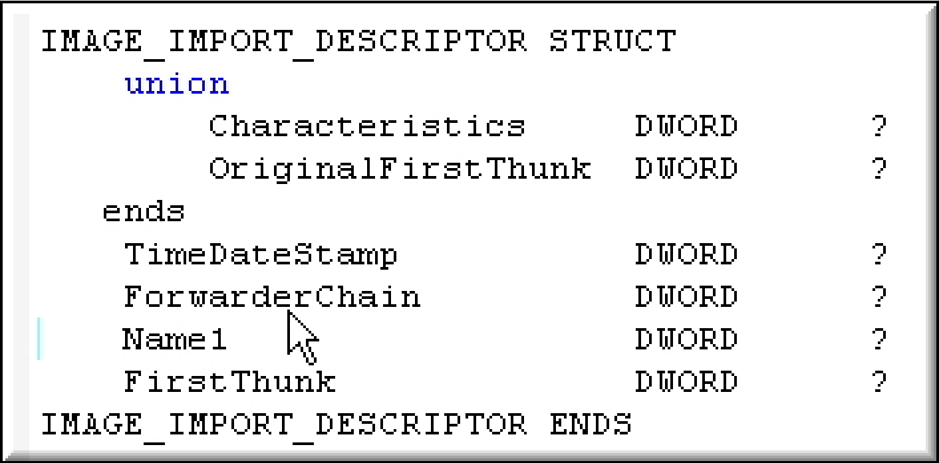
Thành phần đầu tiên OriginalFirstThunk, là một DWORD union, có thể tại một thời điểm là một tập top của các cờ. Tuy nhiên, Microsoft đã thay đổi ý nghĩa của nó và không bao giờ lo lắng để cập nhật file WINNT.H. Trường này thực sự chứa RVA của một mảng các rau trúc IMAGE_THUNK_DATA. [Tiện đây cũng nói luôn, từ union được đe cập ở trên chẳng qua chị là một sự định nghĩa lại của cùng một nơi của b ộ nhớ. Từ union ở trên không chứa 2 DWORDS nhưng chị duy nhất một có thể chứa hoặc OriginalFirstThunk data hay Characteristics data mà thôi]
Thành phần tiếp theo là TimeDateStamp được đặt là 0 trừ khi file thực thi được giới hạn khi nó chứa -1 (xem ở bên dưới). Thành phần tiếp là ForwarderChain được sử dụng cho việc liên kết old-style và thành phần này s ẽ không được để cập đen ở đây.
Thành phần Name1 chứa một con trỏ (RVA) tói chuỗi tên ACSII của file DLL.
Thành phần cuối cùng đó là FirstThunk, nó ding chứa RVA của một mảng các cấu trúc IMAGE_THUNK_DATA - môt bản sao của máng đầu tiên. Nu như hàm được miêu tả là một bound import (xem bên dưới) thì FirstThunk chứa địa chị thực sự của hàm thay vì một RVA tói một IMAGE_THUNK_DATA. Những cấu trúc này được định nghĩa như sau:
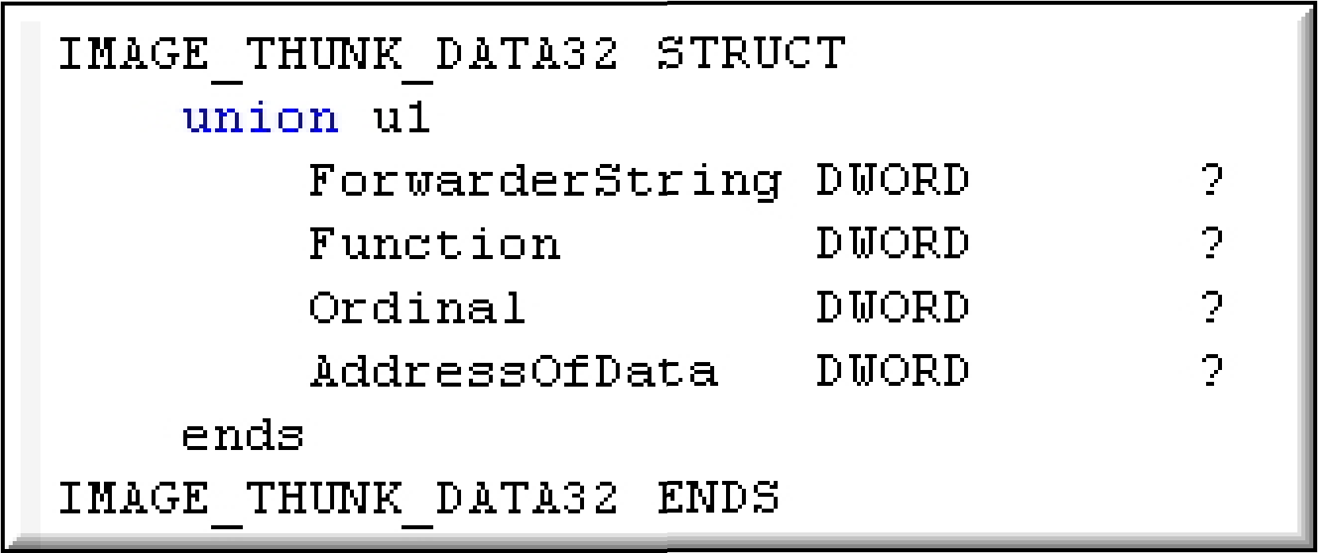
Mỗi IMAGE_THUNK_DATA là một DWORD union mà thực tế chỉ có một của hai giá trị. Trong file trên đĩa nó chứa số thứ tự của imported function hoặc là một RVA tói một cấu trúc IMAGE_IMPORT_BY_NAME. Một khi đã được nạp một cấu trúc sẽ được trỏ tại tói FirsThunk được viết đè lên bằng địa chỉ của các hàm imported function.- việc này trở thành Import Address Table.
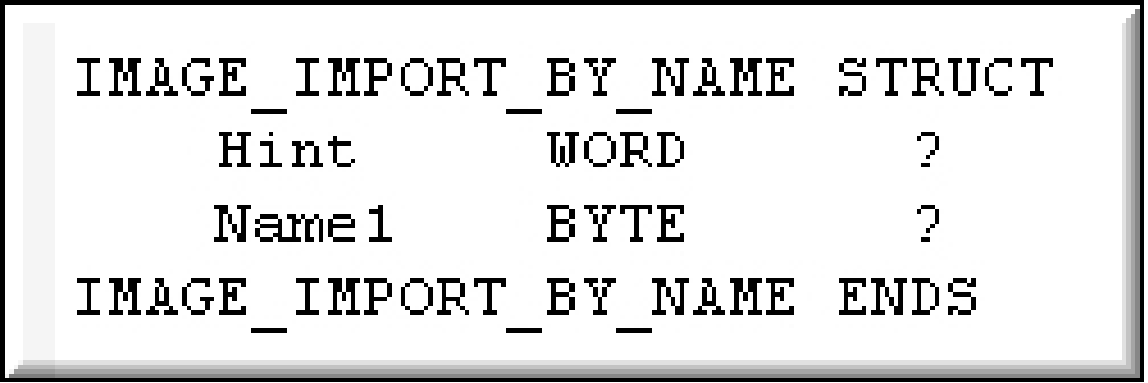
Hint - Chứa chỉ mục(index) bên trong Export Address Table của file DLL các hàm hiện có trong đó. Traờng này được sử dụng tói trình PE Loader vì vậy nó có thẽ tìm kiếm hàm trong Export Address Table của DLL một cách nhanh chóng. Tên tại đó mà chỉ mục được dùng, và nếu nó không taơng ứng thì một phép tìm kiếm nhỉ phân được thực hiện để tìm kiếm tên. Thông thường giá trị này không cần thiết và một vài trình linker đặt tmờng này là 0.
Name1 - bao gồm tên của imported function. Tên là một null-terminated ASCII string. Chú ý rằng kích thước của Name1 được định nghĩa là một byte nhưng trên thực tế nó là một tmờng có kích thước thay đổi. Do đó không có phương pháp nào để biểu diễn một tmờng có kích thước thay đổi trong một cấu trúc. Cấu trúc mà được cung cấp để cho ton có thể tham chiếu tói nó thông qua các tên miêu tó.
Những phần quan trong nhất là các tên imported DLL và các mảng của các cấu trúc IMAGE_THUNK_DATA. Mỗi cấu trúc IMAGE_THUNK_DATA taơng ứng với một imported function từ DLL. Các mảng được trỏ tói bởi OriginalFirstThunk và FirstThunk chạy song song và được kết thúc bằng một Null DWORD. Đó là cặp phân tách của các mảng của các cấu trúc IMAGE_THUNK_DATA cho mỗi imported DLL.
Để sử dụng nó theo một cách khác, có nhiều các cấu trúc IMAGE_IMPORT_BY_NAME. Bạn teo ra hai mảng, sau đó điền vào hai mảng này các RVAs của các cấu trúc IMAGE_IMPORT_BY_NAME, vì vậy cả hai mảng này cùng chứa các giá trị giống như nhau. Bây gi ờ bạn có thể gán RVA của mảng đầu tiên cho OriginalFirstThunk và RVA của mảng thứ hai cho FirstThunk.
Số lượng các phần tử trong các mảng OriginalFirstThunk và FirstThunk phụ thuộc vào số lượng của các hàm được imported từ file DLL. Lấy ví dụ, nếu PE file import 10 hàm từ file dll là user32.dll, thì thành phần Namel trong cấu trúc IMAGE_IMPORT_DESCRIPTOR sẽ chứa RVA của chuỗi “user32.dll” và sẽ là 10 IMAGE_THUNK_DATA trong mỗi mảng.
Hai mảng song song, taơng đương được gọi tói các tên khác nhau nhưng cái tên chung nhất là Import Address Table (cho một được trỏ bởi FirstThunk) và Import Name Table hay Import Lookup Table (cho một được trỏ tòi OriginalFirstThunk).
Tại sao lại có hai mảng taơng đương của các con trỏ tói những cấu trúc IMAGE_IMPORT_BY_NAME? Các Import Name Table được đê nguyên và không bao giờ được chỉnh sửa. Các Import Address Table được viết lại với những địa chị hàm thực sự bởi trình loader. Trình loader lặp lại thông qua mỗi con trỏ tói các hàm và tìm kiếm địa chị của hàm mà mỗi cấu trúc tham chiếu tói. Trình loader sau đó s ẽ viết lại con trỏ tói IMAGE_IMPORT_BY_NAME bằng địa chị của hàm. Các mảng của những RVAs trong Import Name Tables giữ nguyên không bị thay đổi vì vậy nếu cần thiết đe tìm tên của các hàm imported, trình PE loader có thể vẫn tìm thấy chúng.
Mặc dù IAT được trỏ tói bởi entry number 12 trong Data Directory, một vài chương trình linkers không thiết lập danh sách thư mục này và tuy nhiên trình ứng dụng sẽ chạy. Trình loader chị sử dụng điều này để đánh dấu một cách tem thời IAT khi read-write trong lúc import resolution và có thể giải quyết các import mà không cần nó.
Đó là cách thức mà trình Windows loader có thể viết lại IAT khi nó hiện có trong một section chị đọc (readonly - section). Tại thời điểm nạp h ệ thống thiết lập một cách tem thời các thuộc tính của các trang chứa dữ liệu import để đọc hoặc ghi. Khi import table được khởi teo các trang được thiết lập trở lại với các thuộc tính được bảo vệ nguyên bản của chúng.
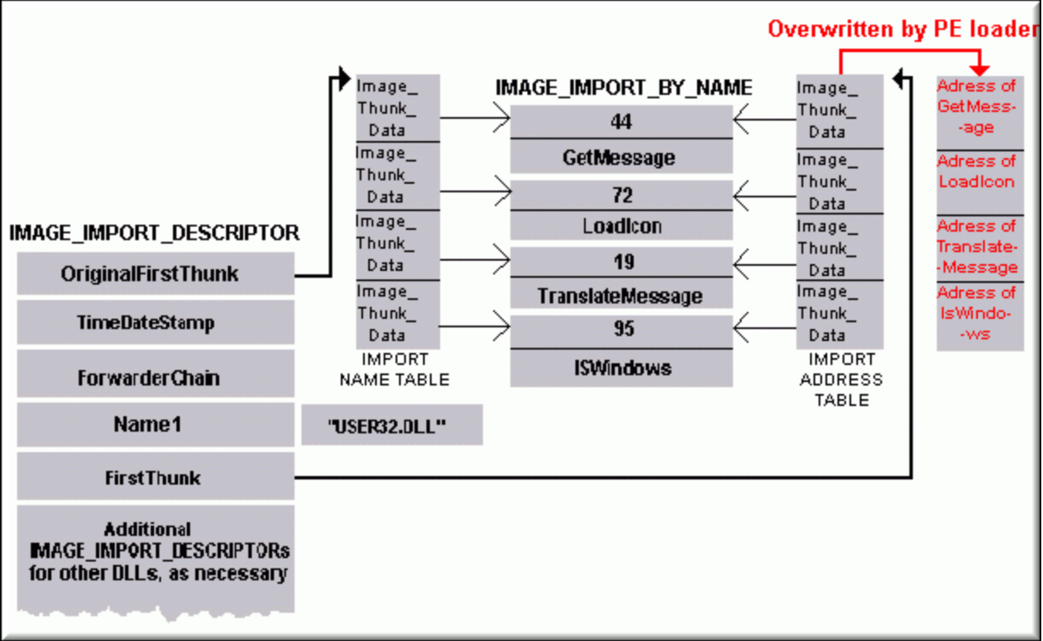
Các tòi gọi tói các hàm được import xảy ra thông qua một con trỏ hàm trong IAT. Lấy ví dụ, hãy tưởng tượng rằng địa chỉ 00405030 tham chiếu tói 1 hàm da danh sác trong mảng FirstThunk mà đã được viết lại bời trình loader bằng địa của hàm GetMessage trong file USER32.DLL.
Tại sao các tòi gọi tói hàm được imported lại được thực hiện theo cách này? Chương trình biên dịch có thể không phân biệt giữa các tòi gọi hàm thông thường trong cùng một module và các hàm được imported cho ra cùng một đầu ra giống nhau: CALL [XXXXXXXX]
Tại đây thì XXXXXXXX phải là một địa chỉ code thực sự (không phải là một con trỏ) được điền vào sau đó bởi chương trình linker. Trình linker không biết địa chỉ của hàm được imported và vì vậy phải cung cấp phần thay thể của đoạn mã (code) - The jump stub seen above.
Cách tối ưu được sử dựng là cách sử dụng trình the _declspec(dllimport) modifier để thông báo cho chương trình biên dịch rang hàm hiện có bên trong một file DLL. Nó sẽ có kết quả là CALL DWORD PTR [XXXXXXXX].
Nu như _declspec(dllimport) không được sử dụng khi biên dịch một file thực thi thì sỉ có một tập top lớn của các jump stubs cho các hàm được imported để xác định lẫn nhau ram ở đâu trong đoạn mã lệnh. Điều này được biết tói các tên khác nhau ví dụ như "transfer area", "trampoline" or "jump thunk table".
Functions Exported by Ordinal Only:
Như chúng ta đã thảo luận trong phần về Export section, thì một số hàm được exported thông qua số thứ tự. Trong traờng top này, sẽ không có cấu trúc IMAGE_IMPÒRT_BY_NAME cho hàm đó trong module của tòi gọi (caller’s module). Thay vào đó, IMAGE_THUNK_DATA cho hàm đó chứa số thứ tự của hàm.
Traớc khi file thực thi được nạp, bạn có thể cho biết nếu một cấu trúc IMAGE_THUNK_DATA chứa một số thứ tự hoặc một RVA bằng cách xem xét bit có ý nghĩa quan trọng nhất (MSB) hay bit cao.Neu được thiết lập thì 31 bits thấp hơn được xem như là một giá trỉ số thứ ta.Neu không được set,thì giá trỉ là một RVA tói một IMAGE_IMPÒRT_BY_NAME. Microsoft cung cấp một hằng số có ích cho việc kiểm tra bit MSB của một DWORD, đó là IMAGE_ORDINAL_FLAG32. Nó có giá trỉ là 80000000h.
Lấy ví dụ, nếu một hàm được exported thông qua số thứ tự và số thứ tự của nó là 1234h, thì IMAGE_THUNK_DATA cho hàm đó sẽ là 80001234h.
Bound Imports:
Khi trình Loader nạp một PE file vào trong bộ nhớ, nó kiểm tra bảng import table và nạp các file DLLs được yêu cầu vào không gian địa chỉ xử lý. Sau đó nó dạo qua mảng được trỏ tói FirstThunk và thay the IMAGE_THUNK_DATA bằng những địa chỉ thực sự của các import functions. Giai đoạn này tôn khá nhiều thời gian. Nu vì một lý do chưa biết n^ời lập trình có thể dự đoán địa chỉ của các hàm một cách chính xác, trình PE loader không phải sửa các IMAGE_THUNK_DATA mỗi lần PE file thực thi y như địa chỉ chính xác là đã có roi. Sự liên kết là tót quả của ý tưởng này.
Có một tiện ích được đặt tên là bind.exe đi kèm với các trình biên dịch của Microsoft, kiểm tra IAT (mảng FirstThunk) của một PE file và thay thế các IMAGE_THUNK_DATA Dword bằng địa chỉ của ^ các import functions. Khi file được nạp, trình PE loader phải kiểm tra các địa chỉ đó có top lê không. Nu phiên bản của file DLL không khớp với một file trong PE file hoặc nếu các file DLLs cần phải được xây dựng lại, trình PE loader biết rang các địa chỉ được liên kết là hết hiệu lực và nó dạo qua bảng Import Name Table (Original FirstThunk array) để tính toán các địa chỉ mới.
Bởi vậy mặc dù INT là không ran thiết cho một file thực thi để nạp, nếu nó không hiện diện file thực thi không thể được liên kết. Trong một thời gian dài trình linker của Borland là TLINK không teo một INT vì vậy các file được teo tói Borland không thỉ được liên kết.Chúng ta sẽ xem xét tâm quan trọng khác của việc thiếu INT trong các section tiếp theo.
The Bound Import Directory
Thông tin trình loader sử dụng để xác định nếu địa chỉ được liên kết là top lẹ được lưu giữ trong một cấu trúc là IMAGE_BOUND_IMPORT_DESCRIPTOR. Một bound excutable chứa một danh sách các cấu trúc, một cho mỗi DLL được imported mà được liên kết:
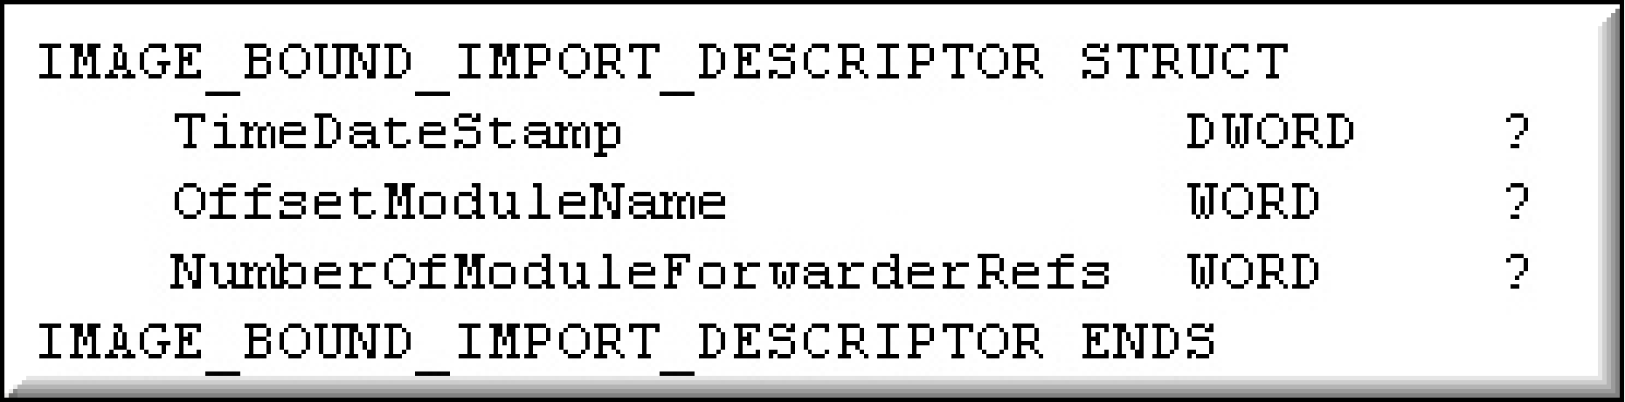
Thành phần TimeDateStamp phải khớp với TimeDateStamp của exporting DLLs header. Nu như không khớp, trình loader thừa nhận rang binary được liên kết tói là “wrong” DLL và sẽ vá lại danh sách import. Điều này có thể xảy ra nếu phiên bản của exporting DLL không khớp hoặc nếu nó cần phải được sắp xếp lại trong bộ nhớ.
Thành phần OffsetModuleName chứa offset (không phải là RVA) từ IMAGE_BOUND_IMPORT_DESCRIPTOR đầu tiên cho tói tên của DLL trong null-terminated ASCII.
Thành phần NumberOfModuleForwarderRefs chứa số lượng các rau trúc IMAGE_BOUND_FORWARDER_REF mà trực tiếp theo câu trúc này. Cấu trúc này được định nghĩa như sau:
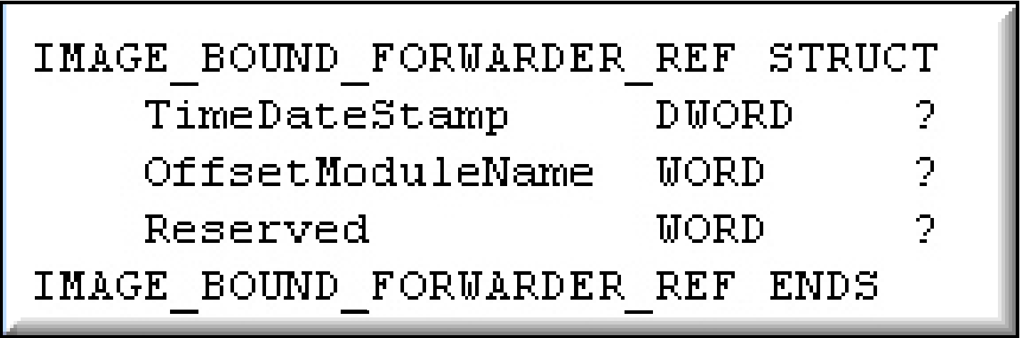
Như ten có thể nhìn thấy chúng giống y hệt như cấu trúc bên trên ngoại trừ thành phần cuối cùng được đề dành riêng trong bất kì tình huống nào.Lý do có hai cấu trúc taơng tự nhau là khi để liên tót n^ợc lại một hàm mà được forwared tái một file DLL khác, tính chat top lỉ của forwared DLL đó phải được kiểm tra cũng toi thời gian nạp. IMAGE_BOUND_FORWARDER_REF chứa thông tin chi tiết v ề các forwarded DLLs.
Lấy ví dụ như hàm HeapAlloc trong kernel32.dll được forwarded từ hàm RtlAllocateHeap trong file ntldll.dll. Nếu chúng ta too ra một ứng dụng mà import hàm HeapAlloc và được sử dụng bind.exe trong ứng dụng, đó sẽ là một IMAGE_BOUND_IMPORT_DESCRIPTOR cho kernel32.dll được theo tòi một IMAGE_BOUND_FORWARDER_REF cho ntldll.dll.
Chú ý: Tên của các hàm bản thân chúng không được bao gồm trong những cấu trúc này khi trình loader biết những hàm nào được liên tót từ IMAGE_IMPORT_DESCRIPTOR (xem ở trên).

TÀI LIỆU THAM KHẢO

1. Bruce Payette Richard Siddaway – “Windows PowerShell in Action, Third
Edition” – 2018
2. Michael Hale Ligh, Andrew Case, Jamie Levy and AAron Walters– “The Art of Memory Forensics: Detecting Malware and Threats in Windows, Linux, and Mac Memory” – 2014
3. Michael Sikorski and Andrew Honig – “Practical Malware Analysis: The Hands-On Guide to Dissecting Malicious Software” – 2011
4. elastic.co/blog/hunting-memory
5. gist.github.com/jaredcatkinson/23905d34537ce4b5b1818c3e6405c1d2
6. github.com/hasherezade/hollows_hunter
7. github.com/hasherezade/pe-sieve
8. Goppit - “Portable Executable File Format – A Reverse Engineer View” – 2005
9. Mark Russinovich, David A. Solomon, Alex Ionescu “Windows Internals, Sixth Edition, Part 1” - 2012

